1. 学习算法的收敛性与sigma的大小有关，与数据的随机生成和划分数据集也有关系

每次生成随机数据结果会多少有点变化，但是总体上变化不明显

当train_test-spilt中的test_size=0.3时

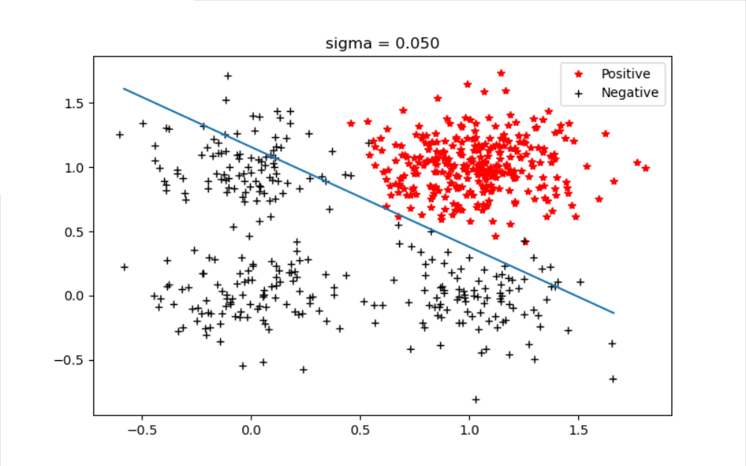

当当train_test-spilt中的test_size=0.7时

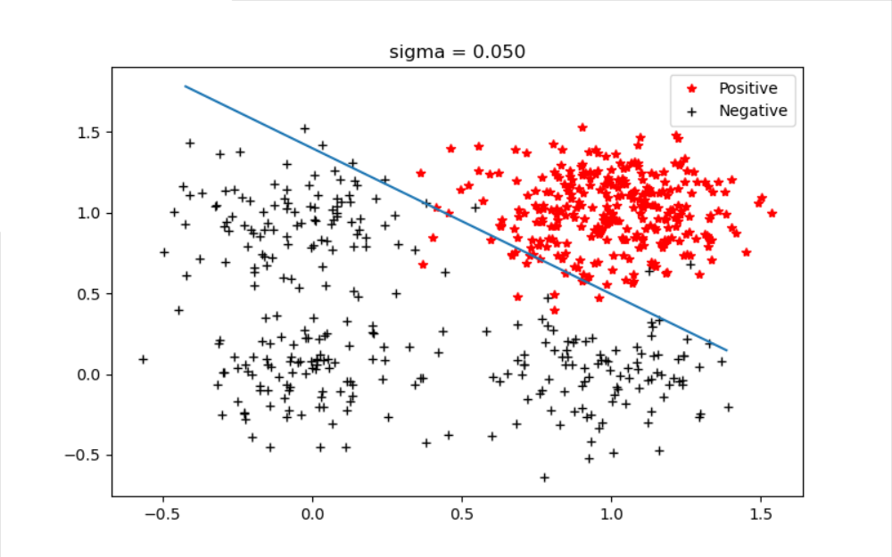

可见当测试数据占样本数据较大时，划分较为准确，而且Positive划分错的比较多；当测试数据占样本数据小时，划分错误率变大，Negative划分错的比较多；

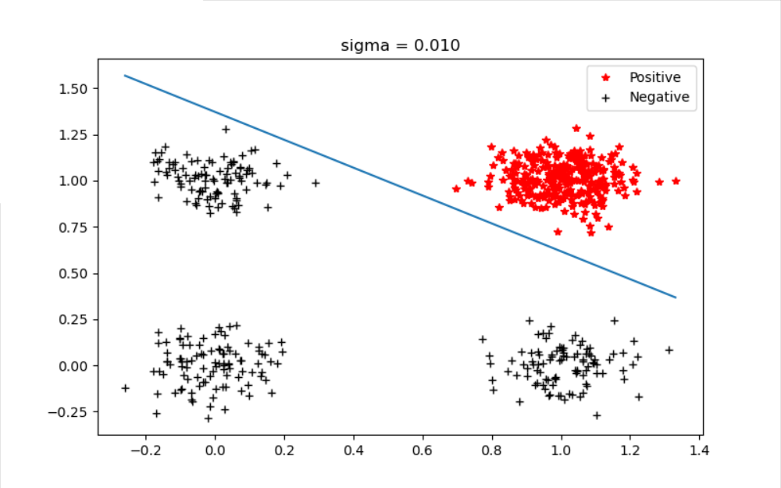



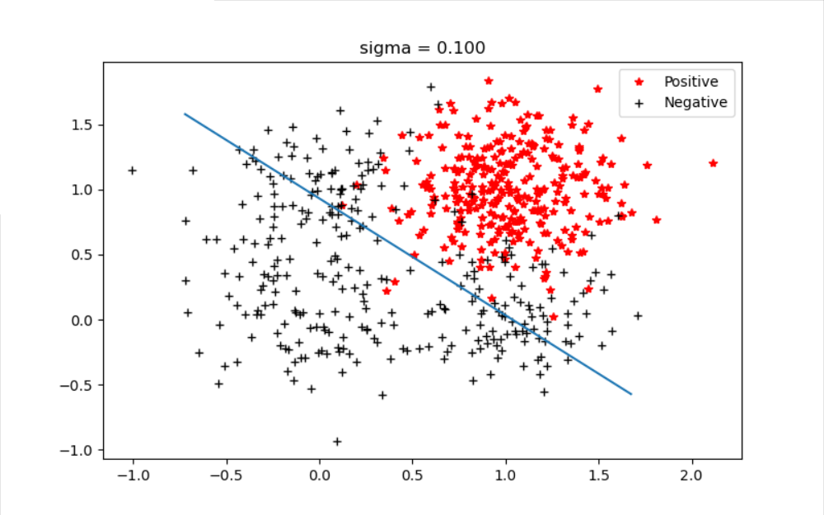

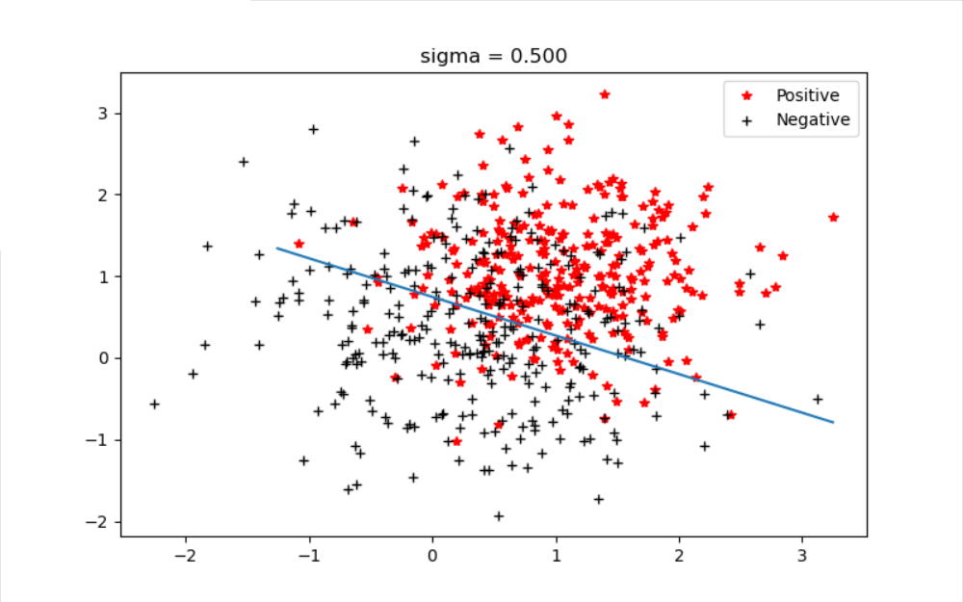

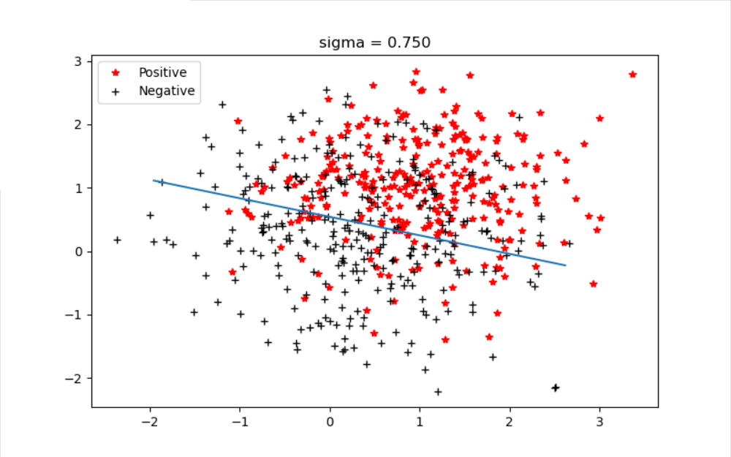

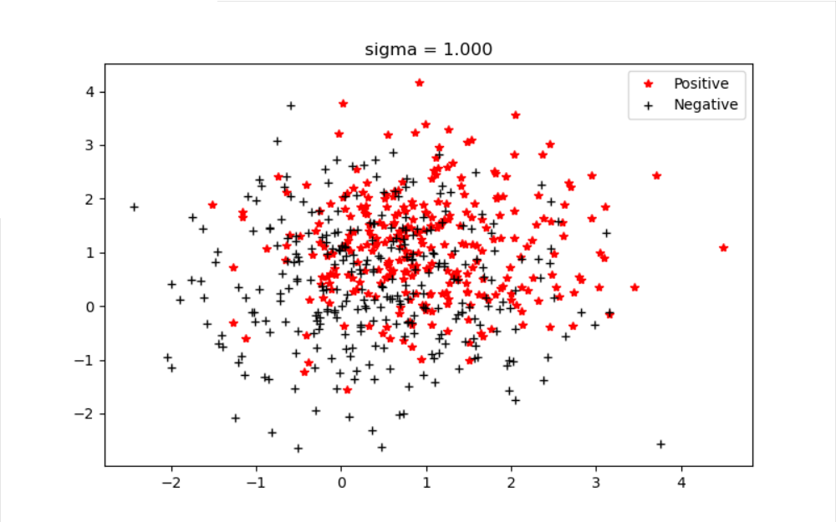

1. 使用classification_report()函数可以查看不同sigma的精确度和F1值等信息

当x=0.01时

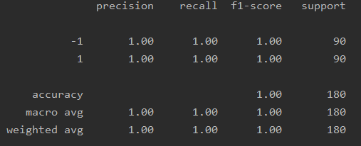

当x=0.1时

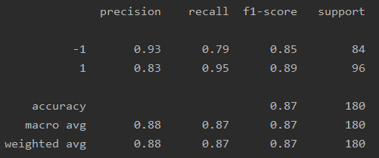

当x=0.5时

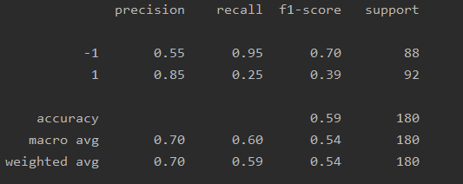

随着sigma的不断增大，精确度和F1值均下降，线性分类错误率逐渐上升，线性可分性逐渐下降，sigma=1时已经线性不可分。

sigma越大，数据的波动也就越大，正负数据趋近混合，噪声逐渐掩盖正确数据。